Кофе (натуральный)
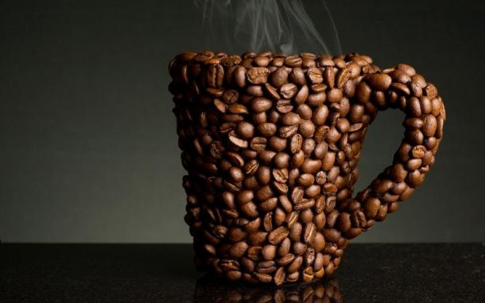
Восемь миллиардов человек на Земле ежедневно выпивают два с четвертью миллиарда чашек кофе. То есть в среднем каждый четвёртый житель планеты является заядлым кофеманом. Про кофе и его свойства сложено множество легенд. Его считают лучшим энергетиком и его же обвиняют в вызове наркотической зависимости. Он считается причиной как множества неприятных заболеваний, так и источником здоровья и бодрости.
Неизвестно, кого у кофе больше – сторонников или противников. Его выращивали и употребляли издавна и за монополию на выращивание кофейного дерева велись настоящие войны. И уже тогда о свойствах кофе ходило множество легенд.
А что на самом деле? Что из себя представляет этот напиток и какие свойства кофе полезны или вредны для организма?

Истинный кофе
В своём первоначальном виде кофе – это вовсе не та бледно-коричневая масса из стеклянных банок, которая после заливки кипятком начинает по-кофейному пахнуть. Кофе – это заваренная масса сухих обжаренных зёрен кофейного дерева. При этом для более быстрого заваривания эти зёрна предварительно измельчают.
Интересно, что изначально у кофейного дерева употреблялись просто зрелые плоды. Позже арабы приноровились эти плоды измельчать, смешивать с жиром и молоком и катать из этой смеси тонизирующие конфеты. И лишь потом их начали высушивать, жарить и измельчать.
Все традиции выращивания и приготовления кофе пришли к нам из арабских стран. Всем известно, что самым популярным сортом кофе является арабика – плоды того вида, который произрастает на севере Африки и на Аравийском полуострове. Чуть менее популярен сорт кофе робуста, считающийся, тем не менее, более эксклюзивным и произрастающий в диком виде в Центральной Африке.
Эти два сорта составляют более 98% всего мирового производства кофе. А весь бразильский, аргентинский и другой южноамериканский сорт – это та же арабика, только перекочевавшая на другой тропический континент.
И именно про свойства кофе – натурального и из зёрен – мы и поговорим. Растворимый кофе – качественный – по составу и свойствам мало чем отличается от натурального, а разнообразные подделки рассматривать вовсе не имеет смысла.

Влияние кофе на организм
1. Тонизирующие свойства кофе.
Они были известны ещё до начала его употребления. По легенде, арабские пастухи часто замечали, что козы начинают очень беспокойно вести себя, наевшись листьев кофейного дерева. Эти тонизирующие свойства обусловлены большим содержанием в кофе алкалоидов пуринового ряда – кофеина, теобромина и теофиллина. Именно эти вещества активизируют нервную деятельность, но и они же могут вызвать привыкание.
В среднем человеку необходимо выпивать 3-4 чашки этого напитка в день для того, чтобы у него появилась зависимость, сродни алкогольной. Кстати, больше 80 чашек кофе за день могут привести к смерти.
2. Содержание кофеина.
В чашке кофе содержится больше кофеина, чем в чашке чая. Когда же говорят, что чай более богат кофеином, имеют в виду сухой продукт – листья чая и зёрна кофе. Но кто ж их ест сырыми?
3. Стойкое мочегонное свойство.
Поэтому, как это ни странно, его рекомендуют запивать чистой водой.
4. Другие свойства.
Влияние кофе на организм человека проявляется в следующих фактах: он может усиливать действие аспирина, способствовать увеличению уровня холестерина в крови и снизить риск заболевания сахарным диабетом. При употреблении его без сахара, разумеется…
Да и вообще этот ароматный напиток содержит очень большое количество химических соединений. Более 1200 разных их типов находится в одном зёрнышке. И большинство из них – алкалоиды в том числе – обладают свойством устойчивости к высоким температурам. То есть при заваривании напитка никуда они не исчезают. И из всего этого разнообразия более восьми сотен веществ отвечают за неповторимый аромат кофе. Большая же часть остальных утверждений о свойствах кофе не прошли пока клинических проверок. А утверждений этих – великое множество.

Мифы о кофе
1. свойство кофе повышать артериальное давление.
Самая, пожалуй, известная страшилка об этом напитке. Но медики установили, что характерно это лишь для тех людей, кто не употребляет кофе регулярно. Привычка же к употреблению напитка делает кофемана устойчивым против такого эффекта.
2. возникновение коронарной болезни сердца или раковых опухолей при употреблении кофе.
Такие сведения клиническими испытаниями не подтвердились. Скорее, возможные случаи были вызваны употреблением растворимых напитков с большим количеством добавок.
И напоследок. Кофе – второй по продаваемости товар в мире после нефти. Но при этом никакой явной пищевой ценности и целебной важности он не имеет. Вот что значит сила привычки и эффективная работа рекламы!

ИСТОЧНИК: https://sostavproduktov.ru/produkty/napitki/bezalkogolnye/kofe

